**《期权结算业务指南》**

（2021年3月修订）

清算部

2021年3月

本指南主要针对大连商品交易所（以下简称交易所或本所）期权结算业务而制定，仅供期货公司开展期权业务时参考，如有内容与本所业务规则不一致，以本所业务规则为准。交易所将根据期权交易的进展情况和规则调整对本指南进行持续更新和调整。

### 一、行权与履约

会员应当按照以下规定办理行权相关业务。客户办理行权相关业务的具体事宜，可以由会员与客户另行约定。

（一）行权申请

提交期权行权申请的方式为通过会员单位柜台系统（以下简称柜台）或本所会员服务系统（以下简称会服）。申请时间为交易日的交易时间及到期日的15:00-15:30。申请对象为指定交易编码下的指定合约，区分投机属性和套保[1]属性，该申请仅当日有效。

会服中设有行权申请的单条录入、批量上传和管理功能，具体如下：

1. 行权申请的单条录入操作：“会服-期权行权申请-期权行权申请录入”。图示如下：

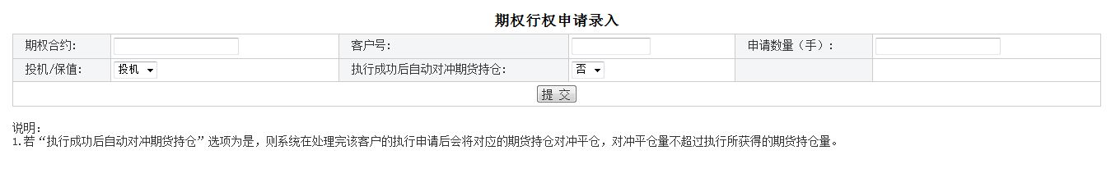

2. 行权申请的批量上传操作：“会服-期权行权申请-期权行权申请上传”。图示如下：

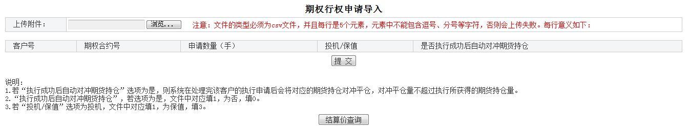

3. 行权申请的管理：“会服-期权行权申请-期权行权申请管理”。在该界面中可对会服提交的行权申请进行查询、撤销、修改等操作。图示如下：

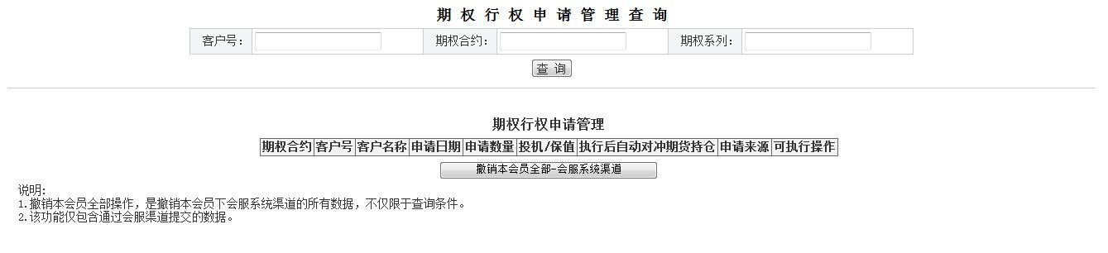

（二）实值期权到期自动行权

到期日闭市后，行权价格小于（大于）标的期货合约当日结算价的看涨（跌）期权持仓自动申请行权。在本所规定时间内，也可取消自动申请行权。如果不取消自动申请行权，交易所将替买方按照全部持仓手数（不扣除买方已提交的行权申请手数）下达行权申请。如果既提交了行权申请，又未取消自动申请行权，将先处理买方提交的行权申请，后处理交易所提交的行权申请，直至买方持仓全部行权。如果取消自动申请行权，交易所将不会替买方对该合约下达行权申请。如需对该合约的部分持仓行权，需提交相应手数的行权申请并取消自动申请行权（先后顺序无影响）。

取消自动申请行权的方式为通过会员单位柜台系统或本所会员服务系统。申请时间为到期日的交易时间及15:00-15:30。申请对象为指定交易编码下的指定合约，该申请仅当日有效。

会员服务系统中设有取消自动行权的单条录入、批量上传和管理功能，具体如下：

1. 取消自动行权的单条录入操作：“会服-取消到期日自动行权申请-取消到期日自动行权申请录入”。图示如下：

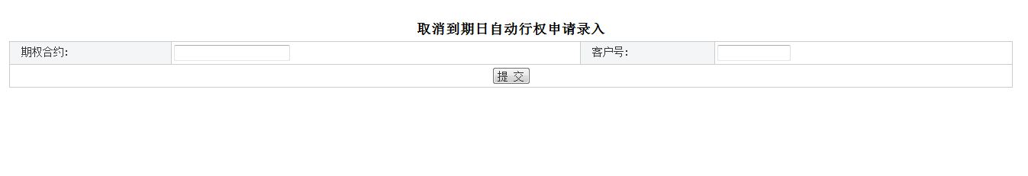

2. 取消自动行权的批量上传操作：“会服-取消到期日自动行权申请-取消到期日自动行权申请上传”。图示如下：

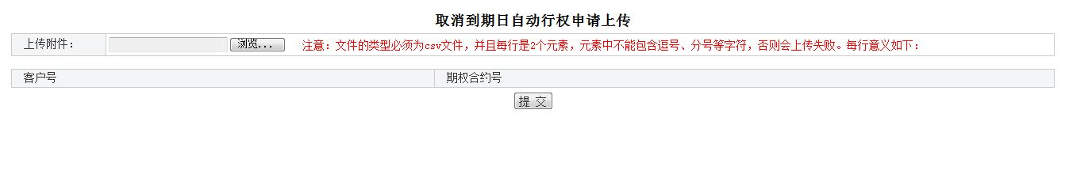

3. 取消自动行权的管理：“会服-取消到期日自动行权申请-取消到期日自动行权申请管理”。在该界面中可对会服提交的取消自动行权申请进行查询、撤销操作。图示如下：

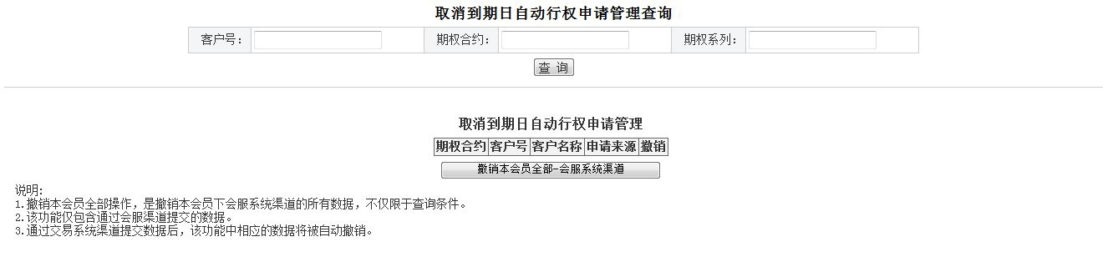

（三）超仓或资金不足

行权或履约后可能导致超仓或结算准备金余额不足，完成行权或履约程序后再进行以下处理：

对超过持仓限额的非期货公司会员或客户，交易所将于下一交易日按有关规定执行强行平仓。

结算准备金余额不足的会员应在下一个交易日开市前补足至结算准备金最低余额。未补足的，若结算准备金余额大于零而低于结算准备金最低余额，禁止开新仓；若结算准备金余额小于零，则交易所将按有关规定对该会员强行平仓。

（四）行权配对原则

交易所按照随机均匀抽取原则进行行权配对，算法如下：

1. 对卖方持仓按会员号、客户号升序排列（同一客户的持仓按先投机后套保的顺序排列）;

2. 根据期权当日场上单边成交量除以期权空头总持仓量的余数确定随机起点，起点为余数加1;

3. 以期权空头总持仓量除以期权行权申请量的余数作为剔除量，剔除间距为空头持仓总量除以剔除量（若不能整除则四舍五入），从起点开始剔除；

4. 剔除余数后，在剩余队列均匀抽取空头持仓。抽取间距=（空头持仓总量-均匀剔除余数）/期权有效行权申请量。

举例：设当日场上单边成交量为26手，有效行权申请量为5手，期权空头持仓量为12手。

1. 确定随机起点：26/12=2且余2，则确定起点为3，对应表盘上3的位置；

2. 确定剔除点：12/5=2且余2，则需剔除2手，剔除间距=12/2=6，从起点3开始，剔除第3手和第9手；

3. 确定抽取点：从起点开始均匀抽取5手，由于第3手第9手已经被剔除，即从第4手开始均匀，抽取间距=12-2/5=2，抽取第4、6、8、11、1。



（五）行权/履约建仓

配对后，看涨（跌）期权买方按行权价格建立与期权合约同属性的期货买（卖）持仓，卖方按同一行权价格建立与期权合约同属性的期货卖（买）持仓。期权行权/履约对应的期货开仓不参与结算价计算，不计入成交量和成交额，持仓量相应调整。

（六）期权持仓对冲申请

可以申请对其同一交易编码下的双向期权持仓进行对冲平仓，遵循最大对冲数量（买持仓量与卖持仓量取小）且先平投机持仓后平套保持仓的原则。对冲平仓的平仓价格为当日结算价，平仓顺序为先开先平，计入成交量和成交额，收取交易手续费，持仓量相应调整。申请的方式为通过会员单位柜台系统（对于未升级的会员单位，为便于系统升级过渡，可以继续通过本所会员服务系统提交申请）。申请时间为交易日的交易时间及到期日的15:00-15:30。申请对象为指定交易编码下的指定合约，该申请仅当日有效。

对冲逻辑举例：设某客户m1405-C-3000买持仓8手，卖持仓5手。申请双向期权持仓对冲后，买持仓和卖持仓各平仓5手，对冲后剩余买持仓3手。

过渡期内，会员服务系统中设有期权对冲的单条录入、批量上传和管理功能，以单条录入操作为例（“会服-期权对冲申请-期权对冲申请录入”），图示如下：

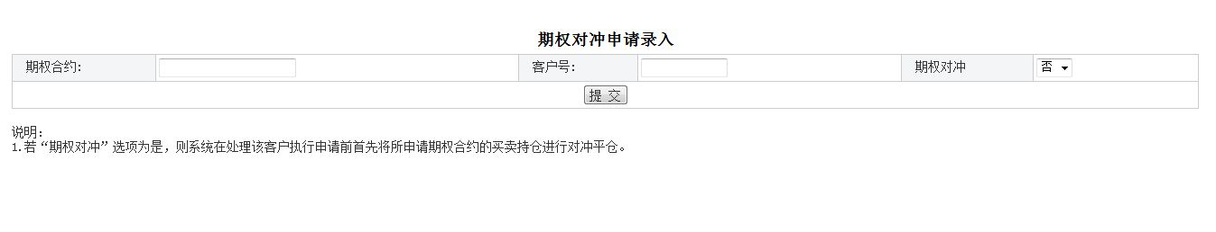

（七）期货持仓对冲申请

1. 行权后对冲

买方可以申请对其同一交易编码下行权后的双向期货持仓进行对冲平仓，遵循对冲数量不超过行权获得的期货持仓量（行权建仓量与反向持仓量取小）且先平投机持仓后平套保持仓的原则。对冲平仓的平仓价格为当日结算价，平仓顺序为先开先平，计入成交量和成交额，收取交易手续费，持仓量相应调整。申请的方式为通过会员单位柜台系统或本所会员服务系统。申请时间为交易日的交易时间及到期日的15:00-15:30。申请对象为指定交易编码下的指定合约，该申请仅当日有效。

对冲逻辑举例：

设某客户m1405-C-3000行权产生m1405买持仓3手，原有m1405买持仓2手，m1405卖持仓5手。申请行权后双向期货持仓对冲后，买持仓和卖持仓各平仓3手，对冲后剩余买持仓2手、卖持仓2手。

设某客户m1405-C-3000行权产生m1405买持仓3手（投机），原有m1405买持仓2手（投机），m1405卖持仓5手（2手投机、3手套保）。申请行权后双向期货持仓对冲后，买持仓平仓3手（投机），卖持仓平仓3手（2手投机、1手套保），对冲后剩余买持仓2手（投机）、卖持仓2手（套保）。

会员服务系统中设有行权后期货对冲的单条录入、批量上传和管理功能，与行权申请共用同一界面，以单条录入操作为例，图示如下：



此处选“是”

2. 履约后对冲

卖方可以申请对其同一交易编码下履约后的双向期货持仓进行对冲平仓，履约后双向期货持仓对冲逻辑同行权后双向期货持仓对冲逻辑。申请的方式为通过会员单位柜台系统（对于未升级的会员单位，为便于系统升级过渡，可以继续通过本所会员服务系统提交申请）。申请时间为交易日的交易时间及到期日的15:00-15:30。申请对象为指定交易编码，该申请始终有效。

过渡期内，会员服务系统中设有履约后期货对冲的单条录入、批量上传和管理功能，以单条录入操作为例（“会服-卖方履约后自动对冲申请-卖方履约后自动对冲申请录入”），图示如下：

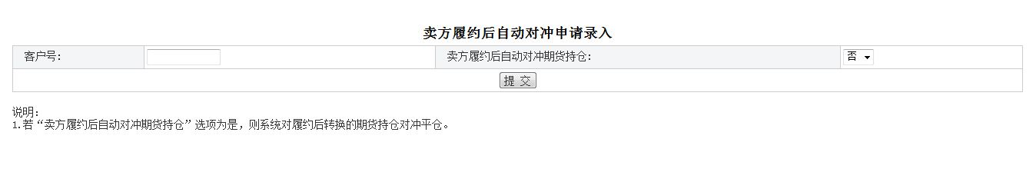

（八）期权行权、期权持仓对冲、期货持仓对冲的业务顺序

首先处理双向期权持仓对冲，其次处理期权行权期货建仓，再次处理行权后双向期货持仓对冲，最后处理履约后双向期货持仓对冲。

举例：设某客户m1405-C-3000买持仓8手，卖持仓5手，m1405买持仓2手，卖持仓3手。

若该客户申请双向期权持仓对冲、期权行权（申请4手）、行权后双向期货持仓对冲。执行结果如下：双向期权持仓对冲后m1405-C-3000剩余买持仓3手，实际行权3手（申请4手）产生m1405买持仓3手，与原有m1405卖持仓对冲，买持仓和卖持仓各平仓3手。

若该客户申请期权行权（申请3手）、行权后双向期货持仓对冲、履约后双向期货持仓对冲。执行结果如下：行权3手产生m1405买持仓3手，履约2手产生m1405卖持仓2手，行权后与原有m1405卖持仓对冲，买持仓和卖持仓各平仓3手，履约后与原有m1405买持仓对冲，买持仓和卖持仓各平仓2手。

（九）行权及对冲相关功能操作说明汇总

表1：行权及对冲相关功能操作说明

|  |  |  |  |  |  |  |  |  |
| --- | --- | --- | --- | --- | --- | --- | --- | --- |
| **买方/卖方** | **业务情况** | | **操作说明** | | | | | |
| **业务类型** | **处理时间** | **申请日期** | **有效对象** | **有效时间** | **申请方式和时间** | **会服菜单** | **备注** |
| 期权买方 | 双向期权持仓对冲平仓申请 | 交易日闭市后 | 交易日 | 客户-合约 | 当日有效 | 柜台：交易日的交易时间及到期日的15:00-15:30 | 期权对冲申请 | 过渡期内会服可用 |
| 行权申请 | 交易日 | 客户-合约-属性 | 当日有效 | 柜台/会服：交易日的交易时间及到期日的15:00-15:30 | 期权行权申请 | / |
| 行权后双向期货持仓对冲平仓申请 | 交易日 | 客户-合约 | 当日有效 | 柜台/会服：交易日的交易时间及到期日的15:00-15:30 | 期权行权申请 | / |
| 实值期权到期自动行权 | 到期日闭市后 | / | / | / | / | / | 无需申请 |
| 取消实值期权到期自动行权 | 到期日 | 客户-合约 | 当日有效 | 柜台/会服：交易时间以及15:00-15:30 | 取消到期日自动行权申请 | / |
| 期权卖方 | 履约后双向期货持仓对冲平仓申请 | 交易日闭市后 | 交易日 | 客户 | 申请后始终有效 | 会服：交易日的交易时间及到期日的15:00-15:30 | 卖方履约后自动对冲申请 | 过渡期内会服可用 |

注：“实值期权到期自动行权”指到期日闭市后，行权价格小于（大于）标的期货合约当日结算价的看涨（跌）期权持仓自动申请行权。

### 二、期权结算

（一）权利金

期权权利金应当以货币资金支付，不得以有价证券充抵的金额支付。

期权买方（卖方）开仓时，按照开仓成交价支付（收取）权利金；期权买方（卖方）平仓时，按照平仓成交价收取（支付）权利金。计算公式如下：

期权买方（卖方）开仓支付（收取）权利金＝∑买入（卖出）开仓价×买入（卖出）期权合约成交量×标的期货合约交易单位。

期权买方（卖方）平仓收取（支付）权利金＝∑卖出（买入）平仓价×卖出（买入）期权合约成交量×标的期货合约交易单位。

（二）手续费

期权开仓和平仓（包括对冲平仓）收取交易手续费，行权或履约收取行权（履约）手续费，行权或履约后对应的期货开仓不收取交易手续费。

交易手续费标准分为日内交易手续费标准和非日内交易手续费标准，当日同一合约先开仓后平仓（含同时）的开仓交易手续费和平仓交易手续费按日内标准收取，其余情况的开仓交易手续费和平仓交易手续费按非日内标准收取，注意当日同一合约先开仓（包括行权或履约对应的期货开仓）后对冲平仓按非日内标准收取。

（三）结算准备金

当日结算准备金余额=上一交易日结算准备金余额+上一交易日交易保证金－当日交易保证金+当日实际可用充抵金额-上一交易日实际可用充抵金额+当日盈亏+当日期权权利金收支+入金－出金－手续费等。

（四）结算价

1. 非最后交易日结算价

除最后交易日外，交易所利用BAW理论定价模型计算期权合约当日结算价，无风险利率参照1年期定期存款基准利率。交易所可以在结算价计算过程中对异常数据进行剔除或调整。理论定价模型采用的波动率按照下列方法确定：

（1）若某月份期权合约有成交，先以当日成交价格按照成交量的加权平均价推导每一有成交合约的隐含波动率（标的期货合约价格采用其当日结算价），再将有成交合约的隐含波动率按照相应合约成交量加权平均，作为该月份每一期权合约的隐含波动率；

（2）若某月份期权合约无成交，则该月份每一期权合约隐含波动率按照下列方法确定：

①若相邻两个月份期权合约均有成交，则取前一月份合约的隐含波动率；

②若只有一个相邻月份期权合约有成交，则取该有成交相邻月份合约的隐含波动率；

③若相邻两个月份期权合约均无成交，则依次从次相邻合约中按照上述方法选取隐含波动率；

（3）若某品种所有月份期权合约当日均无成交，则取该月份期权合约前一交易日的隐含波动率，若前一交易日该月份期权合约未上市或不存在隐含波动率，则采用该月份期权合约的标的期货合约的历史波动率，若该历史波动率无法按照相关参数计算，则取前一月份期货合约的历史波动率。

举例：设挂盘m1501、m1503、m1505、m1507、m1508、m1509、m1511、m1512对应的期权合约。m1507期权合约波动率按如下方法确定：

①m1507期权合约当日有成交

设m1507-c-2000、m1507-c-2050、m1507-p-2000、m1507-p-1950有成交，以成交价按成交量的加权平均价推导的隐含波动率分别为、、、，对、、、以相应合约成交量加权平均得到，以作为m1507每一期权合约的隐含波动率。

②m1507所有期权合约当日无成交

若临近的m1505和m1508期权合约中只有其中一个月份有成交，取有成交月份的隐含波动率；若m1505和m1508期权合约均有成交，取m1505的隐含波动率；若m1505和m1508期权合约均无成交，按以上方法对m1503、m1509期权合约进行判断，以此类推。

③所有月份期权合约当日均无成交

取m1507前一交易日的隐含波动率；若前一交易日该月份期权合约未上市或无成交，则取m1507的历史波动率。历史波动率计算方法如下：

：第天的期货合约结算价，其中=1,…,；

：采样交易日数；

：按年计算的交易日数。

令：

为随机变量的标准差，的无偏估计值为：



历史波动率为：

2. 最后交易日结算价

看涨期权结算价=Max（标的期货合约结算价-行权价格,最小变动价位）；

看跌期权结算价=Max（行权价格-标的期货合约结算价,最小变动价位）。

### 三、结算风险管理

会员应做好投资者教育，充分揭示期权风险，全面梳理相关业务流程，安排专人负责结算及行权风险管理，不断完善系统功能。

（一）非理性行为管理

注意事项：客户可能进行买入临近到期深度虚值期权，提前行权、申请深度虚值期权行权等非理性操作。

相关建议：做好投资者教育及风险揭示、提醒工作。

（二）资金风险管理

1. 权利金大幅变动风险

注意事项：期权权利金受标的价格、波动率、剩余到期时间、利率等多种因素的影响，权利金变化可能速度快、幅度大，保证金水平也相应变化。

相关建议：完善风控系统，关注重点客户。

2. 保证金率提高的风险

注意事项：节假日或单边市提高保证金。

相关建议：风险试算考虑保证金变动。

3. 结算价与收盘价偏离风险

注意事项：期权采用理论定价模型计算结算价，同一期权系列下的期权合约采用相同隐含波动率。

相关建议：谨慎把握客户的出金。

（三）流动性风险管理

注意事项：期权合约较多，流动性分散，部分合约可能流动性欠佳。

相关建议：准备流动性应急预案，注意强平流程。

（四）客户行权/履约风险管理

1. 行权/履约后新增资金占用风险

注意事项：行权/履约后新增保证金占用。

相关建议：风险测算充分考虑客户行权/履约（特别注意履约）的新增保证金占用及行权亏损，同时注意今日结算价较昨日结算价大幅变化或保证金率提高等情况。

2. 行权/履约后持仓变动风险

注意事项：行权/履约后超仓或组合持仓被拆分。

相关建议：风险试算充分考虑客户行权/履约（特别注意履约）。

3. 虚值期权行权风险

注意事项：行权后面临亏损。

相关建议：做好风险揭示及提醒工作。

4. 期权到期日风险

注意事项：自动行权与预期出现偏差的风险（以结算价为基准判断实/虚值），会员资金不足影响客户自动行权，客户由于资金不足或超仓导致行权失败造成利益损失。

相关建议：

* 做好到期合约提醒工作；
* 约定代为行权或放弃；
* 会员到期日备好充足资金；
* 完善自动行权风险试算。

### 四、其他注意事项

会员服务系统中设有成交表、期权执行表、期权执行持仓变动明细查询、期权申请表、期权持仓明细表、权利金收支表、期权履约后自动对冲持仓表等表格供大家查询期权相关数据。

1. 期权套期保值业务具体实施时间由交易所另行通知